MEDIO AÑO DE PANDEMIA: IMPACTO EN EL SECTOR INMOBILIARIO
Auge de la compraventa y retroceso del alquiler: la pandemia equipara los que buscan alquilar (44%) con los compradores (43%)

- Hay otro 12% de activos en el mercado inmobiliario que buscan tanto en el mercado del alquiler como en el de la compra
- En seis meses la caída de la participación en el mercado inmobiliario ha sido de cuatro puntos porcentuales: del 31% del pasado febrero al 27%
- El alquiler es el que más sufre las consecuencias de la pandemia: si en febrero había un 49% de demandantes seis meses después baja 5 puntos hasta el 44%
- La Comunitat Valenciana es la más afectada y es la que acusa mucho más el descenso en la participación mientras que Madrid y Cataluña se mantienen
- Se incrementa la intención de compra a medio plazo, en concreto los que dicen querer comprar en un plazo de dos años

Madrid, 27 de octubre de 2020
La pandemia provocada por el coronavirus ha cambiado todo: hábitos y costumbres individuales y sociales, pero también el funcionamiento de todos los sectores económicos. En el caso del mercado de la vivienda, se ha dejado notar con una caída de cuatro puntos porcentuales en el total de la participación de particulares en el sector inmobiliario en los últimos seis meses. Así, si en febrero había en España un 31% de personas mayores de 18 años que había realizado en los últimos 12 meses alguna acción en el mercado de compraventa o en el de alquiler, ese porcentaje ha descendido hasta el 27% en agosto. De este modo, la covid-19 ha venido a interrumpir la tendencia al alza de los dos últimos años. Esta es la principal conclusión que se desprende del informe de Fotocasa Research “Medio año de pandemia: impacto en el sector inmobiliario” elaborado por el portal inmobiliario Fotocasa con la intención de conocer de primera mano las consecuencias más directas de la situación provocada por el coronavirus y comparándola con la situación justo antes de la pandemia.
La caída de cuatro puntos en la participación en el mercado inmobiliario en los últimos seis meses no ha sido igual en el mercado de compraventa, que se mantiene estable, que en el del alquiler, en el que la caída de la participación ha sido más intensa. Concretamente, la demanda de alquiler ha pasado del 15% en que se situaba a principios de este año 2020 al 12% que ha registrado en agosto; en este tiempo, el porcentaje de particulares ofertando pisos de alquiler también se ha reducido, del 5% al 4%.
“La pandemia de la COVID-19 ha afectado a muchos sectores y, como es lógico, el mercado inmobiliario no es una excepción. No obstante, el dato optimista es que la demanda en el sector inmobiliario sigue siendo intensa en estos momentos y ahora mismo un 27% de particulares entre 18 y 55 años están participando en el sector. Además, un dato muy relevante que nos muestra el estudio es el incremento de la intención de la sociedad de adquirir una vivienda en propiedad que ha hecho que el mercado de la compraventa y el alquiler se equiparen en cuanto a demanda se refiere”, explica Anaïs López, directora de Comunicación de Fotocasa.
El mercado de alquiler y compraventa se equiparan durante la pandemia
Pese a que generalmente hablemos sólo de particulares que compran y particulares que venden o del mercado de alquiler y el de compraventa, hay un porcentaje de particulares mayores de 18 años que en España realiza varias de estas acciones simultánea o consecutivamente. Así, si tomamos a todos los particulares que en los últimos doce meses han participado en el mercado de compraventa y les preguntamos por las acciones que han tomado descubrimos que un 70% de ellos han comprado o intentado comprar, otro 23% ha vendido o intentado vender y el 7% restante ha realizado acciones en ambos lados del mercado de compraventa.
Como ya hemos comentado, el de compraventa es un mercado que, pese a la pandemia, se está manteniendo más estable, por eso en la distribución de acciones apenas se registran diferencias con respecto a los datos de febrero y mantiene la tendencia de los años anteriores. Además de este grupo de particulares que realiza tanto acciones de compra como de venta, hay otro que resulta interesante: los que se mueven tanto en el mercado de compraventa como en el de alquiler.
En este caso, con respecto a antes del comienzo de la pandemia, sí que hay diferencias significativas. La principal se aprecia cuando se considera a los demandantes de vivienda, ya sea de compra o de alquiler, como un único grupo. En este caso, la demanda relacionada exclusivamente con el alquiler ha pasado de representar el 49% en febrero al 44% en agosto de 2020. En contraposición, la demanda relacionada exclusivamente con la compra ha subido del 39% al 43%.
Y, de esta manera, las acciones en ambos mercados se han igualado cuando hace sólo seis meses estaban separadas por diez puntos porcentuales y el alquiler era el que mandaba. Este hecho sigue poniendo de manifiesto cómo la demanda en el mercado del alquiler es el que más está sufriendo los efectos de la pandemia.
Por otro lado, se mantiene estable el bloque de individuos que realizan acciones en ambos mercados con respecto al mes de febrero: entonces eran el 12% y siguen representando ese mismo porcentaje.

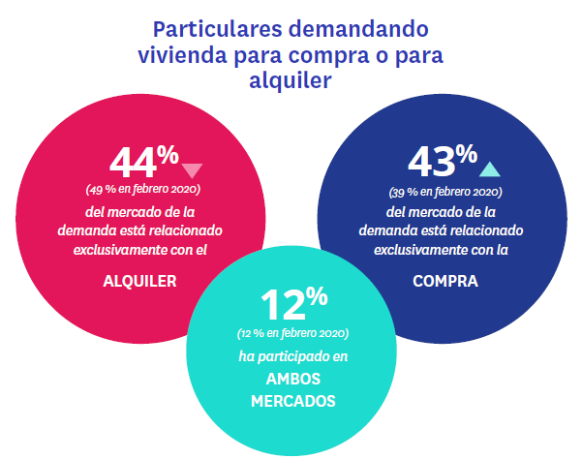

Diferencias territoriales: la Comunitat Valenciana es la más afectada
La incidencia de la pandemia, tanto en términos estrictamente sanitarios como socioeconómicos, ha sido muy desigual en los diferentes territorios y eso tiene también su reflejo en el mercado inmobiliario. La comunidad autónoma que más ha notado el descenso durante los últimos seis meses es la Comunidad Valenciana.
Esta comunidad, muy vinculada al turismo, uno de los sectores más damnificados por la covid-19, ha visto como el porcentaje de particulares que ha realizado alguna acción en el mercado de la vivienda se ha reducido en diez puntos porcentuales: eran el 35% en febrero y ha pasado al 25% en agosto.
Por otro lado, Madrid mantiene un volumen similar de participación de particulares en el mercado de la vivienda (33%) y sigue siendo la comunidad autónoma más activa. Tras ella se sitúan Andalucía (29%) y Cataluña (26%), que sufren una caída de cuatro y tres puntos porcentuales respectivamente. En el País Vasco, el porcentaje de particulares que realizaron alguna acción alcanzó el 20% en agosto, dos puntos menos que en febrero.

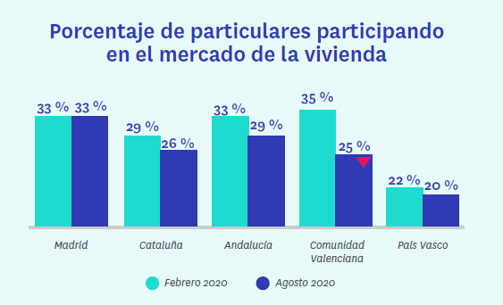
Tanto Madrid como Cataluña, los dos mayores mercados, mantienen similares niveles de actividad en compraventa que los que registraban en febrero, tanto en la participación de particulares en la oferta como en la demanda. De hecho, en ambas autonomías aumenta el porcentaje de personas que han buscado, aunque todavía no han encontrado la vivienda que se ajuste a sus pretensiones.
La comunidad autónoma que más está sufriendo las consecuencias del coronavirus en el mercado de compra es la Comunidad Valenciana. Con respecto a hace seis meses ha vivido un retroceso de cinco puntos: la participación de particulares se sitúa en el 14%. Este descenso viene provocado, principalmente, por la brusca caída de la búsqueda no efectiva (los que no han logrado comprar), que han pasado de ser el 12% en febrero al 9% en agosto.
Intención de compra a medio y largo plazo
Un 3% de particulares mayores de 18 años ha comprado una vivienda en los últimos 12 meses y otro 9% ha buscado vivienda en propiedad, pero todavía no la ha comprado. Si se suman estos porcentajes da un 12% de demandantes de vivienda en propiedad activos en el mercado (frente al 13% que se registraba en febrero). Para el sector son, lógicamente, la prioridad, pero no conviene perder de vista las intenciones de compra del 88% restante que ni ha comprado un inmueble ni ha pretendido hacerlo.
Por tanto, nueve de cada diez personas que viven en España no están buscando casa en propiedad, pero eso no significa que no se planteen hacerlo en el futuro. Concretamente, un 21% de ellos tiene en mente hacerlo de aquí a cinco años: un 8% en los próximos dos años y otro 13% en un plazo de dos a cinco años. Estos porcentajes se han incrementado sensiblemente con respecto a los que había antes de la pandemia, sobre todo en el medio plazo (dos años).
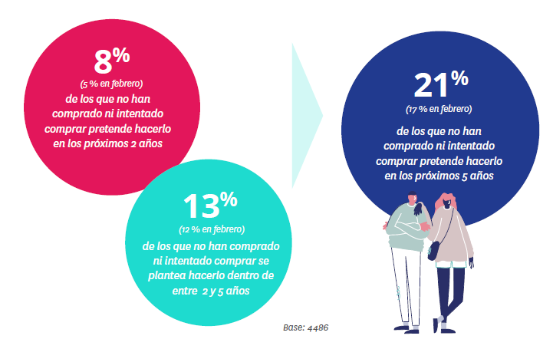

Especialmente relevante es la intención de compra a dos años vista de los que no están buscando actualmente y tienen entre 18 y 44 años. En todos estos segmentos se ha producido un incremento significativo de intención de compra en los próximos dos años. Los más jóvenes, de 18 a 24 años, tienen esta idea en el 9% de los casos (frente al 5% de febrero). Seguidamente, entre los 25 y 34 años esta idea representa al 13% (en comparación con el 7 % de hace seis meses). Por último, el 10% (6% en febrero) del segmento que abarca desde los 35 hasta los 44 años piensa en adquirir un inmueble de aquí a dos años.
En términos territoriales son las comunidades autónomas de Madrid y Cataluña las que registran mayores incrementos con respecto a febrero en la intención de compra a medio y largo plazo: en la primera ha pasado del 18% al 23% y en la segunda del 15% al 22%. Al margen de su propia situación socioeconómica, que como veremos más adelante incide mucho en estos potenciales compradores, estos datos apuntan a unas expectativas de que la pandemia tenga un efecto corrector sobre unos precios que, en los últimos años, habían alcanzado máximos en las dos mayores ciudades de España.
“Este segmento de la población, que ahora mismo no están en búsqueda activa de vivienda, pero admiten que en un plazo medio y largo de tiempo sí que tienen intención de buscar vivienda de compra es muy interesante para el sector. Es posible que, si la situación económica y laboral de estas personas no cambia o empeora en los próximos años tengan un papel muy importante en la reactivación y recuperación del sector inmobiliario”, explica Anaïs López, directora de Comunicación de Fotocasa.
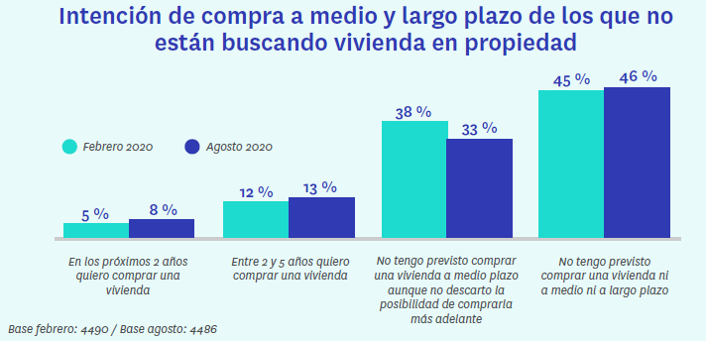

Sobre el estudio “Medio año de pandemia: impacto en el sector inmobiliario”
El portal inmobiliario Fotocasa ha realizado el informe”Medio año de pandemia: impacto en el sector inmobiliario”, en base a un exhaustivo análisis del equipo de Bussiness Analytics de Fotocasa en colaboración con el instituto de investigación The Cocktail Analysis.

El estudio se realizó sobre un panel independiente con una muestra de 5.002 personas representativas de la sociedad española a través de encuestas online que se ha efectuado entre el 27 de agosto y el 2 de septiembre.

Sobre Fotocasa
Portal inmobiliario que cuenta con inmuebles de segunda mano, promociones de obra nueva y viviendas de alquiler. Cada mes genera un tráfico de 25 millones de visitas (75% a través de dispositivos móviles) y 650 millones de páginas vistas y cada día la visitan un promedio de 500.000 usuarios únicos.
Mensualmente elabora el índice inmobiliario Fotocasa, un informe de referencia sobre la evolución del precio medio de la vivienda en España, tanto en venta como en alquiler.
Fotocasa pertenece a Adevinta, una empresa 100% especializada en Marketplace digitales y el único “pure player” del sector a nivel mundial. Con presencia en 12 países de Europa, América Latina y África del Norte, el conjunto de sus plataformas locales recibe un promedio de 1.500 millones de visitas cada mes.
Más información sobre Fotocasa.
En España, Adevinta, antes Schibsted Spain, es una de las principales empresas del sector tecnológico del país y un referente de transformación digital. En sus 40 años de trayectoria en el mercado español de clasificados, los negocios de Adevinta han evolucionado del papel al online hasta convertirse en el referente de Internet en sectores relevantes como inmobiliaria (Fotocasa y habitaclia), empleo (Infojobs.net), motor (coches.net y motos.net) y segunda mano (Milanuncios y vibbo). Sus más de 18 millones de usuarios al mes sitúan Adevinta entre las diez compañías con mayor audiencia de Internet en España (y la mayor empresa digital española). Adevinta cuenta en la actualidad con una plantilla de más de 1.000 empleados en España.

Toda nuestra información la puedes encontrar en nuestra Sala de Prensa.

Llorente y Cuenca Departamento Comunicación Fotocasa
Ramon Torné Anaïs López
rtorne@llorenteycuenca.com comunicacion@fotocasa.es
638 68 19 85 620 66 29 26

Fanny Merino
emerino@llorenteycuenca.com
663 35 69 75

